WIEVIEL
GESUNDHEIT
STECKT IM ALPINEN WINTER?

SCHULUNGSPROGRAMM GESUNDHEITSTOURISMUS IM ALPINEN WINTER

FH Salzburg GmbH
Tourismusforschung
Urstein Süd 1, 5412 Puch, Österreich
Tel: +43 50 2211
Web: www.fh-salzburg.ac.at

Puch, am 10. Dezember 2018

Entwickelt von Mattia Rainoldi, BA, MSc
INHALTSVERZEICHNIS
Das grezenüberschreitende Projekt WinHealth 4
Ausbildungsziel 5
Zielgruppe 5
Inhalte 5
OrtE und Termine 6
Anmeldung 6
Kosten 6
Abschluss 6
Ansprechpartner 6
Referenten und ReferentInnen 7
Einführung und aktuelle Entwicklungen im Gesundheitstourismus 11
Gesundheitstourismusökonomie und -management 13
Heilkraft der Natur im evidenzbasierten Gesundheitstourismus 15
Therapieformen und Prävention im Gesundheitstourismus 17
Interkulturelle Kommunikation im Gesundheitstourismus 19
Innovation im Gesundheitstourismus 21
Produkt- und Dienstleistungsinnovation im Gesundheitstourismus 22
Business Modelling im Gesundheitstourismus 24

Projektinfos:
Der Wintertourismus stellt für Regionen im alpinen Raum einen wesentlichen Wirtschaftsfaktor und Arbeitgeber dar, ist jedoch einem zunehmenden Adaptions- und Diversifikationsdruck ausgesetzt. Hier bietet der Gesundheitstourismus eine Vielzahl von strategischen Entwicklungsmöglichkeiten. Im Projekt „WinHealth“ werden die gesundheitsfördernden Potenziale des alpinen Natur- und Kulturraums über evidenzbasierte gesundheitstouristische Angebote nachhaltig in Wert gesetzt. In einer grenzüberschreitenden Qualifizierungsoffensive wird zudem die Wissens- und Innovationsbasis von Regionen und KMU zum Thema Winter und Gesundheit gestärkt. Damit soll Gesundheitstourismus als strategischer Erfolgsfaktor im alpinen Wintertourismus positioniert werden.

Das grezenüberschreitende Projekt WinHealth
NACHHALTIGE INWERTSETZUNG GESUNDHEITSTOURISTISCHER POTENZIALE IM ALPINEN WINTERTOURISMUS
Der Wintertourismus stellt für alpine ländliche Regionen einen wesentlichen Wirtschaftsfaktor und Arbeitgeber dar. Wintertourismus ist schneeabhängig und die Tourismuswirtschaft ist gefordert, vernetzte Strategien zur klimaorientieren Angebotsdiversifikation der Destinationen frühzeitig voranzutreiben und neue Einnahmequellen zu erschließen. Hierbei bietet der evidenzbasierte Gesundheitstourismus eine Vielzahl von strategischen Entwicklungsmöglichkeiten, um bisher ungenutzte Potenziale des alpinen Natur- und Kulturraums auch im Winter in Wert zu setzen.
Gesundheitstouristische Angebote fokussieren bisher v.a. auf die Sommermonate, die Potenziale eines gesundheitstouristischen Winterurlaubs wurden bisher nicht genutzt.
Das Projekt WinHealth zielt daher auf eine nachhaltige gesundheitstouristische Inwertsetzung des alpinen Natur- und Kulturraums im Wintertourismus ab, um dem wachsenden Adaptions- und Diversifikationsdruck durch den Klimawandel und veränderte Gästebedürfnisse zu begegnen. Dazu sollen in Kooperation mit den Projektpartnern grenzüberschreitende innovative und wissenschaftlich abgesicherte gesundheitstouristische Wertschöpfungsketten und Business Modelle für die Wintersaison entwickelt werden, welche die schneebasierten Kernangebote nicht ersetzen, sondern ergänzen.
In einer grenzüberschreitenden Qualifizierungsoffensive soll die Wissens- und Innovationsbasis von Regionen & KMU zum Thema Winter und Gesundheit gestärkt werden. Über vernetzte und strategisch angelegte Maßnahmen soll damit eine Diversifikation des wintertouristischen Angebots erreicht und Gesundheitstourismus als strategischer Erfolgsfaktor im alpinen Wintertourismus positioniert werden.
Das Projekt WinHealth (ITAT2015) ist gefördert durch den Europäischen Fonds für regionale Entwicklung und Interreg V-A Italien-Österreich 2014-2020.
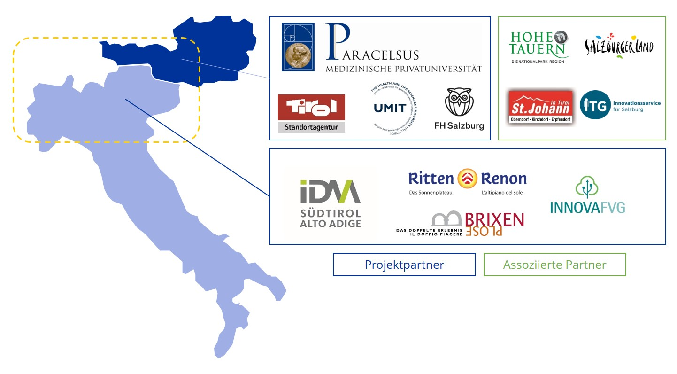

Ausbildungsziel
Zielsetzung des Schulungsprogrammes ist es, MitarbeiterInnen für gesundheitstouristische Betriebe und Destinationen zu qualifizieren, die einen Überblick über die aktuellen Entwicklungen im evidenzbasierten Gesundheitstourismus haben und die neuesten Trends und Entwicklungen kennen. Sie müssen darüber hinaus in der Lage sein, innovative gesundheitstouristische Angebote zu entwickeln und Unternehmen erfolgreich zu führen. Die AbsolventInnen des Schulungsprogrammes „Gesundheitstourismus im alpinen Winter“ können Innovationspotenziale zum Thema Gesundheitstourismus erkennen, Betriebe und Destinationen zum Thema Gesundheit im alpinen Raum mit Innovations-Vorhaben beraten sowie konkrete gesundheitstouristische Innovations-Projekte anstoßen und entsprechende gesundheitstouristische Produkte entwickeln. Das Schulungsprogramm dient zusätzlich als Plattform für ein grenzüberschreitenden Erfahrungsaustausch sowie für die Vernetzung zwischen den TeilnehmerInnen.

Zielgruppe
Zielgruppe sind MitarbeiterInnen von Tourismusverbänden, Beherbergungsbetrieben, Gesundheitseinrichtungen, Beratungsunternehmen sowie alle Interessierten am Thema Winter und evidenzbasierter Gesundheitsheitstourismus, die höhere Qualifikationen im Bereich Entwicklung und Inwertsetzung gesundheitstouristischer Angebote erwerben wollen. Das Schulungsprogramm steht grenzüberschreitend allen Projektpartner-Regionen zur Verfügung.

Inhalte
Das Schulungsprogramm gliedert sich in 8 Lehrmodule von 8 bis 16 Unterrichtseinheiten á 45 Minuten in den vier Kernkompetenzbereichen – Management, Gesundheitswissen, Social Skills und Innovation.
LEHRMODUL | KOMPETENZBEREICH | UNTERRICHTSEINHEITEN
Einführung & aktuelle Entwicklungen im Gesundheitstourismus | Management | 8
Gesundheitstourismusökonomie und –management | Management | 8
Heilkraft der Natur im evidenzbasierten Gesundheitstourismus | Gesundheitswissen | 8
Therapieformen und Prävention im Gesundheitstourismus | Gesundheitswissen | 8
Interkulturelle Kommunikation im Gesundheitstourismus | Social Skills | 8
Innovation im Gesundheitstourismus | Innovation | 16
Produkt- und Dienstleistungsinnovation im Gesundheitstourismus | Innovation | 8
Business Modelling im Gesundheitstourismus | Innovation | 8
 |  | 72

OrtE und Termine
Ausbildungsorte: FH Salzburg, Urstein Süd 1, 5412 Puch, Österreich
Nationalparkzentrum Hohe Tauern, Gerlosstr. 18, 5730 Mittersill, Österreich
IDM Südtirol, Pfarrplatz 11, 39100 Bozen, Italien
Consorzio Innova FVG, Via Jacopo Linussio 1, 33020 Amaro, Italien
Ausbildungszeitraum: Winter 2018 – Frühjahr 2019
Zeitmodell: 9:00-16:30 Uhr

Anmeldung
Den TeilnehmerInnen steht die Möglichkeit offen die Schulungsmodule in Österreich oder in Italien zu besuchen. Eine Anmeldung ist unbedingt erforderlich unter:
https://www.itg-salzburg.at/de/veranstaltungen

Kosten
Die Teilnahme am Schulungsprogramm „Gesundheitstourismus im alpinen Winter“ steht im Rahmen des Interreg V-A Italien-Österreich 2014-2020 Projektes (ITAT2015) „WinHealth: Nachhaltige Inwertsetzung gesundheitstouristischer Potenziale im Alpinen Wintertourismus“ grenzüberschreitend allen Projektpartner-Regionen kostenlos zur Verfügung.
Reise-, Verpflegungs-, Übernachtungs- und eventuelle Nebenkosten trägt jeder Teilnehmer selbst.

Abschluss
Die TeilnehmerInnen erhalten nach Besuch aller Lehrmodule eine Teilnehmerurkunde.

Ansprechpartner
Mattia Rainoldi, BA, MSc
Fachhochschule Salzburg GmbH
Innovation und Management im Tourismus – Tourismusforschung
Urstein Süd 1, 5412 Puch/Salzburg, Österreich Telefon: +43 50 2211-1358
Email: mattia.rainoldi@fh-salzburg.ac.at

Referenten und ReferentInnen
Alle ReferentInnen haben langjährige Erfahrungen in der Entwicklung und im Management von evidenzbasierten gesundheitstouristischen Produkten und Dienstleistungen und lehren an Hochschulen in den Bereichen Tourismus, Medizin, Management & Innovation.
MATTIA RAINOLDI, BA, MSC
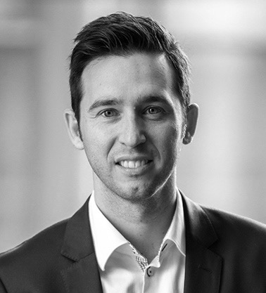 | Mattia Rainoldi ist Researcher und Lecturer an der FH Salzburg, Studiengang Innovation und Management im Tourismus. Er studierte Betriebswirtschaft an der FH Salzburg und International Management an der Business School der University of Strathclyde in Glasgow. Der Managementexperte verfügt über mehrjährige Erfahrung im Tourismus.  Er forscht und lehrt im Bereich Gesundheitstourismus, Innovation sowie Informations- und Kommunikationstechnologien. Er ist Mitglied der Steuerungsgruppe der „Alpinen Gesundheitsregion SalzburgerLand“.
MAG. MARCO HAID, PH.D.
? | Marco Haid promovierte am Institut für Rechnungswesen, Steuerlehre und Wirtschaftsprüfung an der Universität Innsbruck im Fachbereich Wirtschaftsprüfung. Er ist wissenschaftlicher Mitarbeiter an der Division für Management im Gesundheits- und Sporttourismus an der Privatuniversität UMIT in Hall in Tirol und forscht in den Bereichen Informationsverarbeitung, Urteilsbildung und Prüfungsqualität.
UNIV.-DOZ. DR. ARNULF HARTL
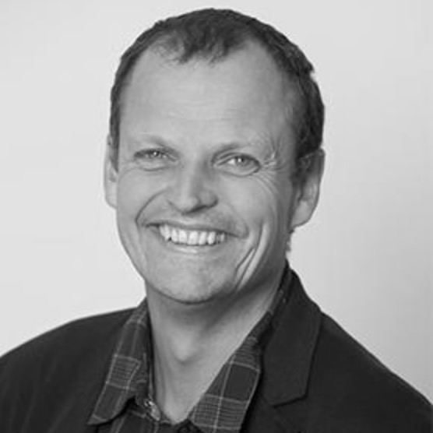 | Arnulf Hartl ist Immunologe und leitet das Institut für Ökomedizin der Paracelsus Medizinischen Privatuniversität in Salzburg. Er forscht mit seinem Team an der medizinischen und psychologischen Wirkung der Natur auf die Gesundheit des Menschen. Die Kernkompetenz des Instituts ist die unabhängige Durchführung von klinischen Studien und Grundlagenforschung zur Wirksamkeit von natürlichen Gesundheitsressourcen und Virtual Reality Umwelten zur Therapie und Prävention von chronischen Erkrankungen und Zivilisationserkrankungen. Er ist wissenschaftlicher Leiter der gesundheitstouristischen Initiative „Hohe Tauern Health – Urlaub für Allergiker und Asthmatiker“, Mitglied der Steuerungsgruppe der „Alpinen Gesundheitsregion SalzburgerLand“, der Arbeitsgruppe „Sustainable Tourism“ der Alpenkonvention sowie der makroregionalen Strategie EUSALP im Bereich Gesundheitstourismus.
CHRISTINA PICHLER, BA
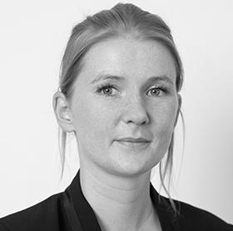  ? | Christina Pichler arbeitet als wissenschaftliche Mitarbeiterin am Institut für Ecomedicine der Paracelsus Medizinischen Privatuniversität Salzburg. Sie forscht am Themenkomplex des indikationsgetriebenen evidenzbasierten Gesundheitstourismus und entwickelt Projekt an der Schnittstelle von medizinischer Wissenschaft und Tourismuswirtschaft. Sie ist u.a. Mitglied der Steuerungsgruppe der „Alpinen Gesundheitsregion SalzburgerLand“ sowie der makronationalen Strategie EUSALP im Bereich Gesundheitstourismus.
JOHANNA PROSSEGGER, MSC
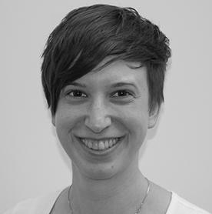  ? | Johanna Prossegger ist wissenschaftliche Mitarbeiterin am Institut für Ecomedicine der Paracelsus Medizinischen Privatuniversität Salzburg. Neben der Forschungstätigkeit in diversen Projekten begleitet sie seit 2014 das wissenschaftliche Projektmanagement von „Hohe Tauern Health“. Von Mitte Mai bis Ende September betreut die Molekularbiologin Allergiker und Asthmatiker bei der Aerosol-Inhalations-Therapie an den Krimmler Wasserfällen.
MAG. WERNER TAURER
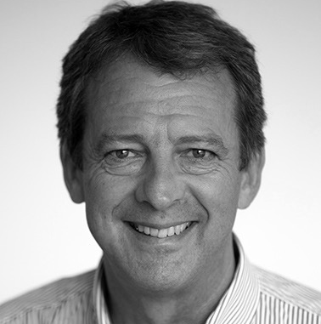  ? | Werner Taurer, Fachbereichsleiter Innovationsmanagement am Studiengang Innovation und Management im Tourismus an der Fachhochschule Salzburg, verfügt über 34 Jahre Erfahrung als Unternehmensberater im Tourismus. Nach einer touristischen Basisausbildung und dem Studium der Handelswissenschaften hat er mehr als 10 Jahre als Berater Hotel- und Gastronomiebetriebe in Österreich bei ihrer strategischen Entwicklung dem Erarbeiten eines Unternehmens und Marketingkonzepts unterstützt. In der Folge zählten Unternehmen aus dem Seilbahnbereich, Kur- und Thermenanlagen und touristische Freizeiteinrichtungen ebenso zu seinen Kunden, wie touristische Destinations-Managementorganisationen. Als ausgebilderter Assessor nach dem EFQM Excellence Modell und als zertifizierter Organisationsentwickler konnte er Unternehmen und Organisationen bei Veränderungs und Strategieprozessen sowie Qualitätssicherung kompetent begleiten. Zudem ist er seit 1984 an Hochschulen und Universitäten als Lehrbeauftragter tätig, hält Vorträge und Fachseminare und war über mehr als 20 Jahre Managing Partner bei Kohl & Partner, einem der führenden Tourismusberatungsunternehmen im deutschsprachigen Raum.
HANNES ILLMER
? | Hannes Illmer, Senior Consultant bei TT-Consulting, ist ausgebildeter Hotelfachmann und studierte an der renommierten School of Hotel Management der Cornell University. Er verfügt über eine mehrjährige Erfahrung im Management internationaler Hotelkonzerne und über 20 Jahre Beratungserfahrung im Tourismus. Hannes Illmer ist Quality Auditor der Vereinigung „Alpine Wellness“ und des „Austria Wellbeing Clusters“ und zählt zu einem der EU-weit anerkanntesten Hotel- und Tourismusexperten.
ULRIKE KÖSTLER
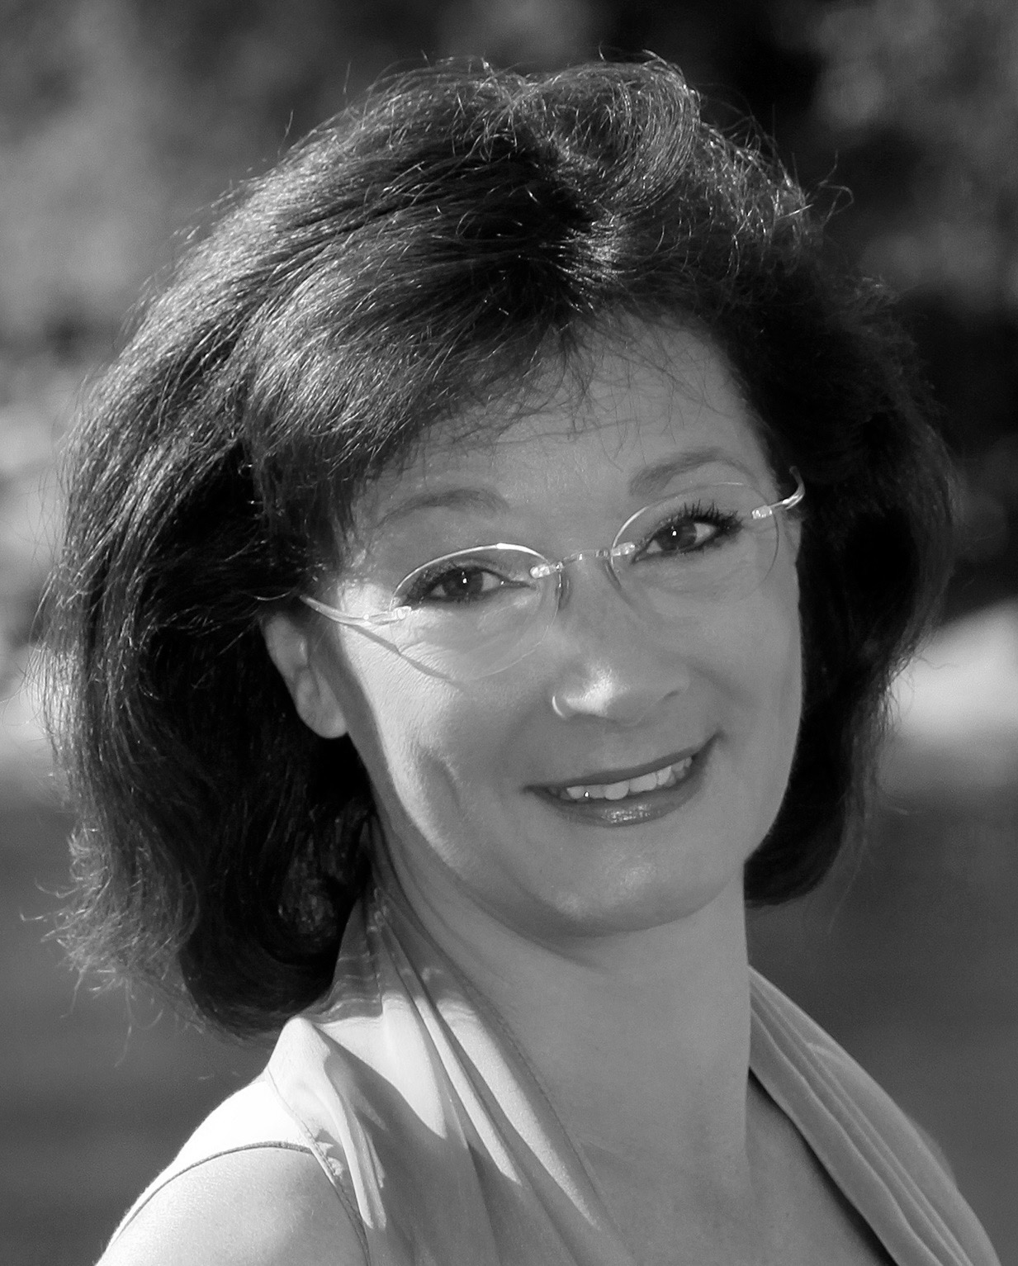  ? | Ulrike Köstler ist Gründerin und Leiterin des Vereins FORUM VIA SANITAS – HEILKRAFT DER ALPEN. Sie studierte Natural Medicine an der Donauuniversität Krems und verfügt über eine langjährige Praxiserfahrung im Bereich Komplementärmedizin. Frau Ulrike Köstler verfügt über eine Ausbildung in Traditioneller Chinesischer Medizin (TCM) und Traditioneller Europäischer Medizin und teilt ihre Kompetenzen gerne bei ganzheitsmedizinischen Kongressen und Fortbildungen.
DOTT. MAG PHIL. GIULIANO POLI
? | Giuliano Poli ist in Neapel geboren und studierte Philosophie an der Universität Sapienza in Rom. Während seines Studiums verbrachte er ein Auslandssemester an der renommierten Ruprecht-Karls-Universität in Heidelberg. Danach schloss Giuliano Poli ein Lehramtsstudium in Italienisch, Psychologie und Philosophie an der Paris-Lodron Universität ab. Seit über einem Jahrzehnt arbeitet er als Schriftsteller, Übersetzer und Dolmetscher in Österreich.
MAG. UTE GIACOMOZZI
? | Ute Giacomozzi lehrt an der FH Salzburg am Studiengang Innovation & Managment in Tourism und leitet dort den Fachbereich Wissenschaftliches Arbeiten. Ihr Studium der Kommunikationswissenschaft und Germanistik an der Paris Lodron Universität führte Sie vor vielen Jahren nach Salzburg wo sie später im Eventmanagement sowie im Tourismusmarketing tätig war. Ihre inhaltlichen Schwerpunkte liegen im Bereich Nachhaltige Tourismusentwicklung, Tourismus im Alpenraum und interkulturelle Kommunikation. Sie ist Vorsitzende des ehrenamtlichen Vereins EcoHimal Südtirol-AltoAdige und arbeitet intensiv an Entwicklungsprojekten im Himalaya, speziell in Nepal.
MAG. (FH) NATASA DEUTINGER
? | Natasa Deutinger, Leiterin des FHStartup Center, verfügt über mehrjährige Erfahrung in der Unterstützung von Startups als auch in der Gestaltung entsprechender Unterstützungsstrukturen und Aktivitäten. Nach langjähriger Erfahrung in Forschung und Lehre im Bereich Entrepreneurship und Innovationsmanagement an der Fachhochschule Salzburg war sie als Inkubationsmanagerin für die Unterstützung technologieintensiver Startups im Inkubationszentrum ESA BIC in Bayern (Business Incubator der Europäischen Raumfahrtsagentur ESA) verantwortlich und als Projektmanagerin im Anwendungszentrum als dem Enabler für Produkt/Dienstleistungsinnovationen und Gründungen basierend auf Weltraumtechnologien tätig. Seit über 2 Jahren bringt sie ihre Erfahrungen maßgeblich in die Umsetzung des Startup Salzburg Inkubationsnetzwerkes insbesondere im Bereich der Ideengenerierung, Begleitung der Vorgründungsprojekte im Transfer zu Geschäftskonzepten als auch Inkubationsbetreuung gründungs- und marktreifer Startups ein.

SYLLABUS

Einführung und aktuelle Entwicklungen im Gesundheitstourismus
Modul |  | Einführung und aktuelle Entwicklungen im Gesundheitstourismus
Kompetenzbereich |  | Gesundheitstourismus-Management
Art |  | ILV | Einheiten | 8
Referent |  | Mattia Rainoldi, BA, MSc  Email: mattia.rainoldi@fh-salzburg.ac.at  Telefon: +43 50 2211-1358  Adresse: FH Salzburg, Urstein Süd 1, 5412 Puch, Österreich

Inhalt & Ziele |  | Lehrinhalt  Der Gesundheitstourismus ist ein stark wachsender und dynamischer Markt im alpinen Raum. Der Tourismus in den alpinen Regionen bietet eine Reihe an Aktivitäten, Erlebnisse und Lebensräume an, welche die Gesundheit stärken können. Gesundheitliche Entwicklungen wie die steigenden Lebenserwartungen, gekoppelt mit einem abnehmenden gesunden Lebensstil, ungesunde Ernährungsgewohnheiten, mangelnde Bewegung und ein begrenzter Kontakt mit der Natur betonen die derzeitige Bedeutung des Gesundheitstourismus. Das Lehrmodul „Einführung & aktuelle Entwicklungen im Gesundheitstourismus“ setzt sich somit das Ziel, die theoretischen Grundkonzepte sowie die Besonderheiten des Gesundheitstourismusmarkts in den alpinen Regionen und die weltweiten Trends im Gesundheitstourismus zu erleuchten. Den Teilnehmenden werden die zentralen Begriffe und Formen des Gesundheitstourismus vorgestellt sowie die Rolle der Destination und Hotellerie im Gesundheitstourismus erklärt. Dieses Lehrmodul übermittelt ein fundiertes Wissen über den Gesundheitstourismusmarkt und die Zielgruppe des alpinen Gesundheitstourismus für die weiteren Module und stellt somit die Basis für dar für die erfolgreiche Entwicklung und Mitgestaltung von gesundheitstouristischen Produkten und Dienstleistungen.  Lehrziele  Am Ende des Lehrmoduls werden die Teilnehmenden:  - Verständnis für die Konzepte und die Marktsegmente des Gesundheitstourismus zeigen;  - Grundlegende Charakteristika gesundheitstouristischen Leistungen;  - die aktuellen globalen Entwicklungen und Trends im Gesundheitstourismus kennen;  - Chancen für die Entwicklung von gesundheitstouristischen Angeboten erkennen.
Lehrmethodik & Unterrichtsumfeld |  | Lehrmethodik  In das Lehrmodul wird eine Mischung von Lernmethoden angewendet. Die theoretische Basis des Lehrmoduls wird in Form eines Vortrages vermittelt und mithilfe von Fragen- und Diskussionsrunden vertieft. Es wird großen Wert auf eine aktive Diskussion gelegt. Die praxisbezogenen Schwerpunkte des Lehrmoduls werden durch Fallbeispiele in kleinen Gruppen konkret und praxisnah vermittelt.  Unterrichtsumfeld  Seminarraum.
Literatur |  | Vorablektüre  Loh, C. P. A. (2014). Health tourism on the rise? Evidence from the Balance of Payments Statistics. The European Journal of Health Economics, 15(7), 759-766.  Ergänzende Literatur  Berg, W. (2008). Gesundheitstourismus und Wellnesstourismus. Oldenbourg.  Cassens, M. (2013). Gesundheitstourismus und touristische Destinationsentwicklung: Ein Lehrbuch. De Gruyter.  Cohen, I. G. (2014). Patients with passports: medical tourism, law, and ethics. Oxford University Press.  Correia, A., Kozak, M., Gnoth, J., & Fyall, A. (2017). Co-creation and well-being in tourism. Springer.  Hodges, J. R., Turner, L., & Kimball, A. M. (2012). Risks and challenges in medical tourism: Understanding the global market for health services. ABC-CLIO.  Smith, M., & Puczkó, L. (2014). Health, tourism and hospitality: Spas, wellness and medical travel. Routledge.  Smith, M. K., & Puczkó, L. (2017). The Routledge handbook of health tourism. Routledge.  Reisman, D. A. (2010). Health tourism: Social welfare through international trade. Edward Elgar Publishing.  Reisinger, Y. (2013). Transformational tourism: Tourist perspectives. CABI.  Rulle, M., Hoffmann, W., & Kraft, K. (2010). Erfolgsstrategien im Gesundheitstourismus: Analyse zur Erwartung und Zufriedenheit von Gästen. Schmidt.  Voigt, C., & Pforr, C. (2013). Wellness tourism: A destination perspective. Routledge.
Organisatorisches |  | Anwesenheit  Es besteht für dieses Lehrmodul Anwesenheitspflicht.  Technik  Für die Durchführung der Gruppenarbeiten ist die Mitnahme eines Laptops empfohlen.  Unterlagen  Die Lehrunterlagen, stehen auf Moodle unter  https://elearn.fh-salzburg.ac.at/lms/course/view.php?id=4279 zur Verfügung.

SYLLABUS

Gesundheitstourismusökonomie und -management
Modul |  | Gesundheitsökonomie und -Management
Kompetenzbereich |  | Gesundheitstourismus-Management
Art |  | ILV | Einheiten | 8
Referent |  | Mag. Marco Haid, Ph.D.  Email: marco.haid@uibk.ac.at  Telefon: +43 512-507-37171  Adresse: UMIT, 6500 Landeck, Österreich  Hannes Illmer  Email: illmer@tt-consulting.com  Telefon: +39 0473 560056  Adresse: tt-consulting, Eurocenter, Blok A, Industriezone 1-5, 39011 Lana, Bolzen, Italien

Lehrinhalt & -ziele |  | Lehrinhalt  In diesem Lehrmodul werden der Wirtschaftsfaktor Gesundheitstourismus und die betriebswirtschaftlichen Grundlagen, im Speziellen die Grundzüge und Ziele des strategischen Managements im alpinen Gesundheitstourismus diskutiert und erläutert.  Im ersten Teil dieses Lehrmoduls werden neben der Vermittlung betriebswirtschaftlicher Grundkenntnisse und Teilbereiche der Gesundheitstourismus nach makroökonomischen Gesichtspunkten betrachtet, diskutiert und die wesentlichen Triebkräfte, die einen Einfluss auf den Gesundheitstourismus haben, thematisiert.  Im zweiten Teil wird strategisches Management als Teilaufgabe des Managements behandelt und unterschiedliche strategische Wahlmöglichkeiten, sowohl auf betrieblicher Ebene, als auch auf Destinationsebene unter Berücksichtigung der eigenen Ressourcen, Markt- und Umfeldeinflüsse sowie die Rolle der verschiedenen Stakeholder thematisiert.  Lehrziele  Am Ende des Lehrmoduls werden die Teilnehmenden:  - die ökonomische Bedeutung des alpinen Gesundheitstourismusmarktes verstehen;  - Grundkenntnisse und einen Überblick über Teilbereiche der Betriebswirtschaftslehre haben;  - Herausforderungen, die der gesundheitsorientierte Tourismus an den alpinen Raum stellt, beschreiben, diskutieren und erklären können;  - Zentrale theoretische Grundlagen über die Aufgaben, Methoden und Grenzen des strategischen Managements verstehen und anwenden können;  - Initiale strategische Überlegungen entwickeln, um einen Beitrag zur nachhaltigen Entwicklung von gesundheitstouristischen Angeboten zu leisten;  - Erfolgsfaktoren und Ansätze für gesundheitstouristische Angebote kennen.
Lehrmethodik & Unterrichtsumfeld |  | Lehrmethodik  Das strategische Management von gesundheitstouristischen Angeboten erfordert die Bewältigung von komplexen Zusammenhängen. Diese Bewältigung von Komplexität resultiert aus einer Vielzahl an Handlungspositionen und Determinanten, die einer erfolgreichen Umsetzung unterschiedlicher Strategien dient. Um diese Ziele zu erreichen, werden Fallstudien, Gruppenarbeiten und andere Methoden ergänzend eingesetzt.  Unterrichtsumfeld  Seminarraum.
Literatur |  | Grant, R. M., & Nippa, M. (2006). Strategisches Management. Analyse, Entwicklung und Implementierung von Unternehmensstrategien. Pearson.  Johnson, G., Scholes, K., & Whittington, R. (2016). Strategisches Management-Eine Einführung: Analyse, Entscheidung und Umsetzung. Pearson.  Vahs, D., & Schäfer-Kunz, J. (2015). Einführung in die Betriebswirtschaftslehre. Schäffer-Poeschel Verlag.
Organisatorisches |  | Anwesenheit  Es besteht für dieses Lehrmodul Anwesenheitspflicht.  Technik  Für die Fallstudien und Gruppenarbeiten werden Laptops benötigt.  Unterlagen  Die Lehrunterlagen, stehen auf Moodle unter  https://elearn.fh-salzburg.ac.at/lms/course/view.php?id=4279 zur Verfügung.

SYLLABUS

Heilkraft der Natur im evidenzbasierten Gesundheitstourismus
Modul |  | Heilkraft der Natur im evidenzbasierten Gesundheitstourismus
Kompetenzbereich |  | Gesundheitswissen
Art |  | ILV | Einheiten | 8
Referenten |  | Dr. Arnulf Hartl, Christina Pichler, BA, Johanna Proßegger MSc  Email: arnulf.hartl@pmu.ac.at; christina.pichler@pmu.ac.at; johanna.prossegger@pmu.ac.at  Telefon: +43 662 2420-80530  Adresse: Paracelsus Medizinische Privatuniversität Salzburg, Strubergasse 22, 5020 Salzburg, Österreich  Ulrike Köstler, MSc  Email: ulrike.koestler@forumviasanitas.org  Telefon: +43 664 1356776  Adresse: Via Sanitas 1, 5082 Grödig, Austria

Lehrinhalt & -ziele |  | Lehrinhalt  Im Lehrmodul „Heilkraft der Natur und evidenzbasierter Gesundheitstourismus“ wird die gesundheitsfördernde und heilsame Wirkung der Natur auf den Menschen vorgestellt, in Schwerpunktthemen interaktiv erarbeitet und nach individueller Interessenslage vertieft. Zugang zu einem intakten Naturraum ist keine Selbstverständlichkeit. Rund 75 % der EU-Bevölkerung leben bereits in Städten. Das Stadtleben verändert nicht nur unsere Lebensgewohnheiten, sondern hat auch einen großen Einfluss auf unsere Gesundheit. Dabei spielt vor allem das Fehlen der Natur eine entscheidende Rolle. Die gesundheitlichen Auswirkungen von diesem Verlust an Naturerleben, aber auf die vielfältigen gesundheitsfördernden Aspekte der Natur werden in Form von Vorträgen und Gruppenarbeiten vermittelt. Ein Schwerpunkt liegt dabei auf den gesundheitsfördernden Potentialen im Winter, die im Vergleich zum Sommer bisher nur selten gesundheitstouristische genutzt werden. Dabei fließen die Ergebnisse des grenzüberschreitenden Ressourcenminings im Rahmen des Projektes WinHealth mit ein.  Das erworbene Wissen wird im Rahmen von Kleingruppen-Produktentwicklungs-Workshops vertieft und gefestigt. Dabei werden vor allem die regionalen Gegebenheiten der Teilnehmenden miteinbezogen.  Zusätzlich erlernen die Teilnehmenden Recherchemethoden um selbstständig nach fundiertem Wissen zur Gesundheitswirkung der Natur auf den Menschen suchen zu können. Dieses Lehrmodul ist die Grundlage für das Lehrmodul „Therapieformen und Prävention im Gesundheitstourismus“.  Lehrziele  Am Ende des Lehrmoduls werden die Teilnehmenden:  - Auswirkungen der Urbanisierung verstehen;  - Die Potenziale des Naturraumes als Heilressource erkennen;  - Den Naturraum in gesundheitstouristische Produkte einbinden können;  - Fundierte Recherchen in Bezug auf eigene Fragestellungen durchführen können.
Lehrmethodik & Unterrichtsumfeld |  | Lehrmethodik  In diesem Lehrmodul kommen verschiedene Lehr- und Lernmethoden zum Einsatz. Die theoretischen Grundlagen werden in Form eines Vortrages vermittelt und mit Hilfe von Fragen- und Diskussionsrunden vertieft. Gruppenarbeiten, Kurzvorträge und interaktive Kreativmethoden binden die Teilnehmenden aktiv in den Wissensvermittlungsprozess ein.  Unterrichtsumfeld  Seminarraum.
Literatur |  | Gruebner, O., A. Rapp, M., Adli, M., Kluge, U., Galea, S., & Heinz, A. (2017). Cities and Mental Health. Deutsches Ärzteblatt International, 114(8), 121–127.  Hartl, A., Granig, P., Steiner, M., Klingbacher, M., & Ritter, M. (2011). Die Nutzung natürlicher Gesundheitsressourcen. In P. Granig (Hrsg.), Gesundheitswirtschaft - Wachstumsmotor im 21. Jahrhundert (S. 185–218). Wiesbaden: Gabler.  Hartl, A., Pichler, C., Lymann, R., & Steckenbauer, G. C. (2016). Gesundheitstourismus in den Alpen - Natur als Basis wirksamer Anwendungen. In T. Bieger, P. Beritelli, & C. Laesser (Hrsg.), Schweizer Jahrbuch für Tourismus 2015/2016. Berlin: Erich Schmidt.  James, P., Banay, F. R., Hart, E. J., & Laden, F. (2015). A Review of the Health Benefits of Greenness. Current Epidemiology Reports, 2(2), 131–142.  Kim, K.-H., Kabir, E., & Kabir, S. (2015). A review on the human health impact of airborne particulate matter. Environment International, 74, 136–143.  Niedermeier, M., Einwanger, J., Hartl, A., & Kopp, M. (2017). Affective responses in mountain hiking-A randomized crossover trial focusing on differences between indoor and outdoor activity. PloS One, 12(5), e0177719.  Steckenbauer, C., Tischler, S., Hartl, A., & Pichler, C. (2018). A Model for Developing Evidence-based Health Tourism: The Case of ‘Alpine Health Region Salzburg, Austria’. In I. Azara, E. Michopoulou, F. Niccolini, B. D. Taff, & A. Clarke (Hrsg.), Tourism, Health, Wellbeing and Protected A. Wallingford, Oxfordshire; Boston, MA: Cabi Publishing.  Rook, G.A. (2013). Regulation of the immune system by biodiversity from the natural environment: an ecosystem service essential to health. Proc. Natl. Acad. Sci. U. S. A. 110, 18360–18367.  Triguero-Mas, M., Dadvand, P., Cirach, M., Martínez, D., Medina, A., Mompart, A., Basagaña, X., Gražulevičienė, R., and Nieuwenhuijsen, M.J. (2015). Natural outdoor environments and mental and physical health: Relationships and mechanisms. Environ. Int. 77, 35–41.
Organisatorisches |  | Anwesenheit  Es besteht für dieses Lehrmodul Anwesenheitspflicht.  Technik  Die Mitnahme eines Laptops wird empfohlen. Im Rahmen dieses Moduls sollen Recherchemethoden praktisch umgesetzt werden.  Unterlagen  Die Lehrunterlagen, stehen auf Moodle unter  https://elearn.fh-salzburg.ac.at/lms/course/view.php?id=4279 zur Verfügung.

SYLLABUS

Therapieformen und Prävention im Gesundheitstourismus
Modul |  | Therapieformen und Prävention im Gesundheitstourismus
Kompetenzbereich |  | Gesundheitswissen
Art |  | ILV | Einheiten | 8
Referenten |  | Dr. Arnulf Hartl, Christina Pichler, BA, Johanna Proßegger MSc  Email: arnulf.hartl@pmu.ac.at; christina.pichler@pmu.ac.at; johanna.prossegger@pmu.ac.at  Telefon: +43 662 2420-80530  Adresse: Paracelsus Medizinische Privatuniversität Salzburg, Strubergasse 22, 5020 Salzburg, Österreich  Ulrike Köstler, MSc  Email: ulrike.koestler@forumviasanitas.org  Telefon: +43 664 1356776  Adresse: Via Sanitas 1, 5082 Grödig, Austria

Lehrinhalt & -ziele |  | Lehrinhalt  Aufbauend auf dem Grundlagenwissen aus dem Lehrmodul „Heilkraft der Natur und evidenzbasierter Gesundheitstourismus“ werden in diesem Modul schwerpunktmäßig präventive und therapeutische Maßnahmen und ihre Implementierung im Gesundheitstourismus behandelt. Hier geht es vor allem darum, wie man aus der Gesundheitsressource Natur präventive und therapeutische Maßnahmen ableiten kann und wie man diese konkret in ein touristisches Umfeld einbetten kann. An Hand von konkreten Fallbeispielen werden sowohl verschiedene indikationsspezifische als auch indikationsunabhängige Maßnahmen wie z.B. Balneotherapie, Phytotherapie, Bewegungstherapie etc. vorgestellt.  Auch hier werden analog zum Grundlagenmodul „Heilkraft der Natur und evidenzbasierter Gesundheitstourismus“ die gesundheitsfördernden Potentiale des alpinen Winters als Basis für die gesundheitstouristische Produktentwicklung in den Fokus gerückt. Dabei werden aktuelle Produktentwicklungsprozesse in Italien und Österreich im Rahmen des Projektes WinHealth als Case Studies in die Lehre mit einbezogen. In Form von Kleingruppenworkshops werden verschiedene Produktentwicklungs-Strategien praxisnah und basierend auf den lokal vorhandenen Ressourcen erarbeitet.  Lehrziele  Am Ende des Lehrmoduls werden die Teilnehmenden:  - Präventions- und Therapieformen basierend auf natürlichen Heilressourcen kennen;  - Präventive Maßnahmen von therapeutischen Maßnahmen unterschieden;  - Aufbau von Wissen zur Wirkung von spezifischen präventiven und therapeutischen Maßnahmen;  - Grundlagenwissen im Bereich der evidenzbasierten gesundheitstouristischen Produktentwicklung erwerben;  - Natürliche Heilressourcen und ihre zugehörigen Präventions- und Therapieformen in gesundheitstouristische Produkte einbauen.
Lehrmethodik & Unterrichtsumfeld |  | Lehrmethodik  In diesem Lehrmodul kommen verschiedene Lehr- und Lernmethoden zum Einsatz. Die theoretischen Grundlagen werden in Form eines Vortrages vermittelt und mit Hilfe von Fragen- und Diskussionsrunden vertieft. Gruppenarbeiten, Kurzvorträge und interaktive Kreativmethoden binden die Teilnehmenden aktiv in den Wissensvermittlungsprozess ein.  Unterrichtsumfeld  Seminarraum.
Literatur |  | Bausch, Thomas, Koch, M., & Veser, A. (Hrsg.). (2014). Coping with Demographic Change in the Alpine Regions: Actions and Strategies for Spatial and Regional Development. Berlin Heidelberg: Springer.  Grafetstätter, C., Gaisberger, M., Prossegger, J., Ritter, M., Kolarž, P., Pichler, C., ... & Hartl, A. (2017). Does waterfall aerosol influence mucosal immunity and chronic stress? A randomized controlled clinical trial. Journal of physiological anthropology, 36(1), 10  Niedermeier, M., Grafetstätter, C., Hartl, A., & Kopp, M. (2017). A Randomized Crossover Trial on Acute Stress-Related Physiological Responses to Mountain Hiking. International Journal of Environmental Research and Public Health, 14(8).  Niedermeier, M., Hartl, A., & Kopp, M. (2017). Prevalence of Mental Health Problems and Factors Associated with Psychological Distress in Mountain Exercisers: A Cross-Sectional Study in Austria. Frontiers in Psychology, 8, 1237.  Steckenbauer, G. C., Tischler, S., Hartl, A., & Pichler, C. (2017). Destination and product development rested on evidence-based health tourism. In M. K. Smith & L. Puczkó (Hrsg.), The Routledge Handbook of Health Tourism. (S. 315–331). New York: Routledge.  Wieser, A., & Cassens, M. (2014). Von Wellness zu Healthness? Prävention und Gesundheitsförderung, 9(4), 321–324.
Organisatorisches |  | Anwesenheit  Es besteht für dieses Lehrmodul Anwesenheitspflicht.  Unterlagen  Die Lehrunterlagen, stehen auf Moodle unter  https://elearn.fh-salzburg.ac.at/lms/course/view.php?id=4279 zur Verfügung.

SYLLABUS

Interkulturelle Kommunikation im Gesundheitstourismus
Modul |  | Interkulturelle Kommunikation im Gesundheitstourismus
Kompetenzbereich |  | Social Skills
Art |  | ILV | Einheiten | 8
Referenten |  | Mag. Ute Giacomozzi  Email: ute.giacomozzi@fh-salzburg.ac.at  Telefon: +43 50 2211-1367  Adresse: FH Salzburg, Urstein Süd 1, 5412 Puch, Österreich  Dott.mag Phil. Giuliano Poli  Email: giulianopoli@fastwebnet.it  Telefon: +43 (0)6643624032  Adresse: Weiserstraße 3b, Salzburg, Österreich

Lehrinhalt & -ziele |  | Lehrinhalt  Einen wesentlichen Erfolgsfaktor im Tourismus stellen die Fähigkeit und Bereitschaft der Leistungsanbieter dar, als Organisationen kontinuierlich zu lernen und sich eigengesteuert mit globalen Gästebedürfnissen weiterzuentwickeln. Im Gesundheitstourismus gewinnen Fragen der kulturellen Vielfalt zunehmend an Aufmerksamkeit, nicht nur in Bezug auf die Interaktion zwischen Gastgebern und TouristInnen, sondern auch in Bezug auf die Entwicklung von Produkten und Dienstleistungen für spezifische Zielgruppen, die Zusammenarbeit in internationalen Teams und mit KundInnen, Lieferanten und relevante Interessengruppen.  In diesem Lehrmodul werden die TeilnehmerInnen in die allgemeinen Konzepte der Kultur-, Kommunikations- und interkulturellen Kompetenzentwicklung und deren Relevanz für die zeitgenössische Arbeitswelt und Organisationen eingeführt. Diese Konzepte bieten den TeilnehmerInnen einen Rahmen für die Diskussion und Analyse kritischer Situationen in der Gesundheitstourismusbranche. Verschiedene Dimensionen werden auch durch kurze reflektierende Aktivitäten und Fallstudien diskutiert, um den Schülern zu helfen, das Selbstbewusstsein und das Bewusstsein für andere zu stärken, Impulse für die Schaffung von Brücken zwischen den Kulturen zu geben und die Vielfalt effektiv zu managen.  Lehrziele  Am Ende des Lehrmoduls werden die Teilnehmenden:  - die Konzepte von Kultur, Kommunikation und interkulturelle Fähigkeiten artikulieren können;  - angemessene Kommunikationstechniken anwenden können;  - wie das Verhalten von Kultur beeinflusst wird, erklären können;  - kritische interkulturelle Situationen durch das theoretische Modell analysieren können;  - Interkulturelle Kompetenz und angemessene Haltung und Verhalten während interkultureller Interaktionen durch Perspektivenwechsel demonstrieren;  - Strategien für einen effektiven und angemessenen Umgang mit kulturellen Diversitätsfragen in der Gesundheitstourismusindustrie.
Lehrmethodik & Unterrichtsumfeld |  | Lehrmethodik  Das Lehrmodul findet auf zwei Ebenen statt: theoretisch und praktisch. Neben theoretischen Impulsen im Vorlesungsformat besteht das Lehrmodul auch aus experimentellen und reflektierenden Übungen, Gruppendiskussionen und Gruppenarbeiten. Die Übungen, Gruppendiskussionen und Gruppenarbeiten werden von den Beiträgen der TeilnehmerInnen profitieren, in denen sie die Diskussionsthemen mit ihren persönlichen Erfahrungen und subjektiven Theorien in Beziehung setzen.  Unterrichtsumfeld  Seminarraum.
Literatur |  | Vorablektüre  Thomas, A. (2010). Culture and Cultural Standards. In A. Thomas, E- U. Kinast, S. Schroll-Machl (Hrg). Handbook of Intercultural Communication and Cooperation. Vandenhoeck & Ruprecht.  Ergänzende Literatur  Broszinsky-Schwabe, E. (2016). Interkulturelle Kommunikation: Missverständnisse und Verständigung. Springer.  Fischer, V. (2005). Interkulturelle Kompetenz: Fortbildung, Transfer, Organisationsentwicklung. Wochenschau Verlag.  Hoffman, E. (2015). Interkulturelle Gesprächsführung: Theorie und Praxis des TOPOI-Modells. Springer.  Kumbier, D., & von Thun, F. S. (2006). Interkulturelle Kommunikation: Methoden, Modelle, Beispiele. Rowohlt.  Neuliep, J. W. (2017). Intercultural communication: A contextual approach. Sage.  Shaules, J. (2015). The intercultural mind: Connecting culture, cognition, and global living. Nicholas Brealey.  Ternès, A., & Towers, I. (Eds.). (2017). Interkulturelle Kommunikation: Länderporträts-Kulturunterschiede-Unternehmensbeispiele. Springer.
Organisatorisches |  | Anwesenheit  Es besteht für dieses Lehrmodul Anwesenheitspflicht.  Unterlagen  Die Lehrunterlagen, stehen auf Moodle unter  https://elearn.fh-salzburg.ac.at/lms/course/view.php?id=4279 zur Verfügung.

SYLLABUS

Innovation im Gesundheitstourismus
Modul |  | Innovation im Gesundheitstourismus
Kompetenzbereich |  | Innovation
Art |  | Exkursion | Einheiten | 16
Referent |  | Mag. Werner Taurer  Email: werner.taurer@fh-salzburg.ac.at  Telefon: +43 50 2211-1364  Adresse: FH Salzburg, Urstein Süd 1, 5412 Puch, Österreich

Lehrinhalt & -ziele |  | Lehrinhalt  Das Hauptziel dieses Moduls liegt in der persönlichen Begegnung mit innovativen UnternehmerInnen sowie DestinationsmanagerInnen und deren MitarbeiterInnen. Die Herausforderungen, Potentiale und Zukunftsperspektiven der Branche sowie das Zusammenspiel zwischen Destinationen, Tourismusbetriebe und Gesundheit werden verdeutlicht. Durch die Auseinandersetzung mit konkreten gesundheitstouristischen „Best-Practice“-Beispielen soll den TeilnehmerInnen eine Reflexion der gehörten theoretischen Inhalte ermöglicht und erleichtert sowie Impulse für die Entwicklung von innovativen gesundheitstouristischen Produkten und Dienstleistungen gesetzt werden.  Lehrziele  Am Ende des Lehrmoduls werden die Teilnehmenden:  - grenzüberschreitende Trends und neue innovative gesundheitstouristische Konzepte kennen;  - die Anforderungen und Herausforderungen des Managements von gesundheitstouristischen Angeboten begreifen;  - überregionale und branchenübergreifende Kontakte und Netzwerke aufbauen.
Lehrmethodik & Unterrichtsumfeld |  | Lehrmethodik  Lernen findet statt als Auseinandersetzung mit der sozialen, kulturellen und natürlichen Umwelt. Somit dient die Exklusion zur Gewinnung von unmittelbaren und authentischen Eindrücken zum Thema Gesundheitstourismus im alpinen Raum und schafft eine Erfahrungsbasis für die weiterführenden Lehrmodule im Curriculum.  Unterrichtsumfeld  Exkursion in den Pilotregionen des Projektes WinHealth: Salzburg, Tirol, Südtirol und Karnia.
Organisatorisches |  | Anwesenheit  Es besteht für dieses Lehrmodul Anwesenheitspflicht.

SYLLABUS

Produkt- und Dienstleistungsinnovation im Gesundheitstourismus
Modul |  | Produkt- und Dienstleistungsentwicklung im Gesundheitstourismus
Kompetenzbereich |  | Innovation
Art |  | ILV | Einheiten | 8
Referenten |  | Mag. Werner Taurer  Email: werner.taurer@fh-salzburg.ac.at  Telefon: +43 50 2211-1364  Adresse: FH Salzburg, Urstein Süd 1, 5412 Puch, Österreich  Hannes Illmer  Email: illmer@tt-consulting.com  Telefon: +39 0473 560056  Adresse: tt-consulting, Eurocenter, Blok A, Industriezone 1-5, 39011 Lana, Bolzen, Italien

Lehrinhalt & -ziele |  | Lehrinhalt  Aktuelle und zukünftige Herausforderungen im Gesundheitstourismus können mit Managementansätzen alleine unzureichend gelöst werden. Professionelles Innovationsmanagement kann dazu alternative Lösungsansätze anbieten. Im Lehrmodul „Produkt- und Dienstleistungsentwicklung im Gesundheitstourismus“ beschäftigen sich die Teilnehmenden mit den Voraussetzungen für Innovationen in Destinationen sowie in der Hotellerie und Gastronomie, entdecken Potenziale für innovative gesundheitstouristische Produkt- und Dienstleistungen und lernen, Ideen zu entwickeln und Ideenfindungsprozesse anzuleiten. Es werden Ideenfindungsmethoden gelehrt und im Rahmen praktischer Übungen ausprobiert und gefestigt. Die Teilnehmenden werden in die Lage versetzt, selbstständig Ideenfindungsprozesse zu initiieren und zu managen. Dabei wird besonders auf die Rahmenbedingungen und die Erfolgsfaktoren für Innovationsprojekte eingegangen. Unter Anleitung der Lehrveranstaltungsleiter entwickeln die Teilnehmenden durch die Anwendung des „Rapid Prototyping Konzepts“ innovative gesundheitstouristische Angebotsideen. Zusätzlich erhalten die Teilnehmenden Checklisten und Arbeitsvorlagen für die selbstständige Durchführung von Ideenfindungsprozessen.  Lehrziele  Am Ende des Lehrmoduls werden die Teilnehmenden:  - Über Kenntnis der Bestandteile und Inhalte von gesundheitstouristischen Produkten und Dienstleistungen verfügen;  - Produktentwicklungsprozesse im Tourismus verstehen und anwenden können;  - Innovationsprozesse verstehen, planen und umsetzen können;  - Kreativitätstechniken zur Ideenfindung im Rahmen des Innovationsprozesses anwenden können.
Lehrmethodik & Unterrichtsumfeld |  | Lehrmethodik  In das Lehrmodul wird eine Mischung von Lernmethoden angewendet. Die theoretische Basis des Lehrmoduls wird in Form eines Vortrages vermittelt und mithilfe von Fragen- und Diskussionsrunden vertieft. Es wird großen Wert auf eine aktive Diskussion gelegt. Die praxisbezogenen Schwerpunkte des Lehrmoduls werden durch Fallbeispiele und interaktive Workshops in kleinen Gruppen konkret und praxisnah vermittelt.  Unterrichtsumfeld  Seminarraum.
Literatur |  | Vorablektüre  Pechlaner, H., & Tretter, M. (2013). Von der Kernkompetenz zum Produkt–Innovationen in Destinationen durch Strategische Produktentwicklung. Kulturtourismus zu Beginn des 21. Jahrhunderts, 105.  Raich, F., & Zehrer, A. (2013). Einfluss der Besonderheiten und Ausprägungen touristischer Netzwerke auf die Produktentwicklung. Zeitschrift für Tourismuswissenschaft, 5(1), 5-22.  Ergänzende Literatur  Pechlaner, H., & Fischer, E. (Hrg). (2009). Strategische Produktentwicklung im Standortmanagement: Wettbewerbsvorteile für den Tourismus. Erich Schmidt Verlag.  Krczal, A., & Weiermair, K. (Hrg). (2006). Wellness und Produktentwicklung: erfolgreiche Gesundheitsangebote im Tourismus. Erich Schmidt Verlag.  Untersteiner, J. (2014). „Service Design “in touristischen Destinationen: Gästeorientierte Produktentwicklung mit Service Design. Springer.  Gstettner, G. (2009). Die SWOT-Analyse als Instrument zur Produktimplementierung im Gesundheitstourismus. Grin.  Kagermeier, A. (2016). Wandern und Gesundheit. Konzepte und Erfahrungen für einen wachsenden Markt. Zeitschrift für Tourismuswissenschaft, 8(1), 165-165.  Pikkemaat, B. Peters, M., & Weiermair K. (Hrg). (2006). Innovationen im tourismus: Wettbewerbsvorteile durch neue Ideen und Angebote (Vol. 6). Erich Schmidt Verlag.  Stickdorn M., & Schneider, J. (2014): This is Service Design Thinking: Basics, Tools, Cases. BIS Publications.
Organisatorisches |  | Anwesenheit  Es besteht für dieses Lehrmodul Anwesenheitspflicht.  Technik  Technik hinzufügen  Unterlagen  Die Lehrunterlagen, stehen auf Moodle unter  https://elearn.fh-salzburg.ac.at/lms/course/view.php?id=4279 zur Verfügung.

SYLLABUS

Business Modelling im Gesundheitstourismus
Modul |  | Business Modelling im Gesundheitstourismus
Kompetenzbereich |  | Innovation
Art |  | ILV | Einheiten | 8
Referenten |  | Mag. (FH) Natasa Deutinger  Email: natasa.deutinger@fh-salzburg.ac.at  Telefon: +43 50 2211-1125  Adresse: Adresse: FH Salzburg, Urstein Süd 1, 5412 Puch, Österreich  Hannes Illmer  Email: illmer@tt-consulting.com  Telefon: +39 0473 560056  Adresse: tt-consulting, Eurocenter, Blok A, Industriezone 1-5, 39011 Lana, Bolzen, Italien

Lehrinhalt & -ziele |  | Lehrinhalt  Interessante technische Entwicklungen, aber auch wissensintensive Projekte gerade im Gesundheitstourismus sind die Basis erfolgreicher Geschäftsmodelle und vieler erfolgreicher Startups. In diesem Modul werden die Potenziale eines Businessmodells mithilfe der Business Model Canvas analysiert. Die TeilnehmerInnen lernen, ihr unternehmerisches Denken in ein Business Modell Canvas überzuführen. Ob Businessplan, Produkt oder Strategie, mit dem Business Modell Canvas können die TeilnehmerInnen ihr Projekt durchdenken, beschreiben und anderen vorstellen.  Ideengeber und Unternehmen, die sich in dem Prozess der Geschäftsmodellierung befinden, benötigen einen Ansatz, der Ihnen hilft, den Nutzenversprechen ihres Projektes grundsätzlich zu verstehen und den Weg zur Skalierung zu einem profitablen Unternehmen zu skizzieren. Skalieren in diesem Zusammenhang heißt, den Fortschritt von der Entwicklung einer Einheit des Produktes hin zur Produktion und dem Vertrieb mehrerer wirtschaftlich nachhaltiger Einheiten. Um diese Beurteilung vollziehen zu können, muss ein Geschäftsmodell sich mit Themen wie Kundenakquise und –Bindung, Wertschöpfungskette, geplanten Kosten sowie Ertragsaspekte auseinandersetzen.  Lehrziele  Am Ende des Lehrmoduls werden die Teilnehmenden:  - die Merkmale erfolgreicher Geschäftsmodelle erkennen;  - die Methode "Business Model Canvas" kennen und anwenden lernen;  - die ersten Ansätze für das eigene, aktuelle Produkt od. Dienstleistung zu erstellen, die groben Stärken und Schwächen der eigenen Idee als Grundlage des potenziellen Geschäftsmodells zu identifizieren sowie die Chancen/Risiken zu erkennen und deren Auswirkungen aufzuzeigen.
Lehrmethodik & Unterrichtsumfeld |  | Lehrmethodik  Nach einer Einführung in die Methodik und der Präsentation typischer Geschäftsmodellmuster (Patterns), sollen die TeilnehmerInnen unter Begleitung der Workshopleiter der Initiative Startup Salzburg dieses Tool praktisch anwenden und erarbeiten ihre eigenen Ideen aus den Abschlussarbeiten in Form einer groben Canvas und diskutieren die Ergebnisse in der Gruppe. Der Blick von der anderen Perspektive hilft, auf neue Ideen zu kommen und die weißen Flecken aufzuzeigen.  Unterrichtsumfeld  Seminarraum.
Literatur |  | Gassmann, O., Frankenberger, K., & Csik, M. (2013). Geschäftsmodelle entwickeln. 55 innovative Konzepte mit dem St. Galler Business Model Navigator. Hanser Verlag.  Osterwalder, A., & Pigneur, Y. (2011). Business Model Generation. Ein Handbuch für Visionäre, Spielveränderer und Herausforderer. Materialien: http://www.businessmodelgeneration.com/  Osterwalder,A., Pigneur, Y., Bernarda, G., & Smith, A. (2015). Value Proposition Design: Entwickeln Sie Produkte und Services, die Ihre Kunden wirklich wollen. Campus Verlag.
Organisatorisches |  | Anwesenheit  Es besteht für dieses Lehrmodul Anwesenheitspflicht.  Unterlagen  Die Lehrunterlagen, stehen auf Moodle unter  https://elearn.fh-salzburg.ac.at/lms/course/view.php?id=4279 zur Verfügung.

